ИТОМ-10 - Измеритель тяжения оттяжек механический
ИТОМ-10 - Измеритель тяжения оттяжек механический, качественное профессиональное оборудование, ИТОМ10 параметры характеристики и техническое описание модели, купить Измеритель тяжения оттяжек механический с доставкой и гарантией, Измерители состояния опор линий электропередач а так же другие измерительные приборы (КИПиА) лабораторное и испытательное оборудование в широком ассортименте по привлекательной цене в компании СамараПрибор.
Фото ИТОМ-10
Варианты обозначения: ИТОМ10

Назначение измерителя:
Измеритель тяжения оттяжек механический предназначен для контроля натяжения оттяжек опор воздушных линий электропередачи при их строительстве и эксплуатации.
Принцип действия измерителя ИТОМ-10 основывается на измерении упругих деформаций натянутого каната: по прогибу каната, создаваемому сосредоточенными силами от роликов прибора и эксцентрика, определяется натяжение каната оттяжки.

Технические характеристики измерителя:
Параметр | Значения
Измеряемое усилие, т | 0-10,0
Цена деления шкалы, кг | 100
Погрешность измерения не более, % | ±2
Диаметр измеряемого троса, мм | 13,0 – 22,5
База измерителя, мм | 600
Допустимая температура эксплуатации, °С | -60...+50
Габариты, мм | 625х320х60
Вес измерителя, кг | 3,5
Индикация | стрелочная

Комплект поставки:
- Прибор ИТОМ-10
- Натяжной эксцентрик (13,0– 22,5 мм)
- Штангенциркуль
- Комбинированный ключ 22х22
- Футляр
- Паспорт

Дополнительная комплектация:
(Поставляется по отдельному заказу)
- Натяжной эксцентрик (8,0– 11,0 мм)

- Устройство контроля усилий в оттяжках ИТОЭ-10
- Узнать цену
- Контроль усилий в оттяжках от производителя со складов в Южноуральске и в Москве. Устройство контроля усилий ИТОЭ-10 - цены и характеристики, гарантии, скидки.
- Устройство контроля усилий в оттяжках ИТОЭ-10 - описание
- Устройство контроля усилий в оттяжках ИТОЭ-10 предназначено для измерения и контроля усилий натяжения проводов, тросов, оттяжек, поперечных связей, ригелей и анкерных конструкций без разрыва их силовой схемы.
- ИТОЭ-10 также используется для измерения усилий в арматуре при изготовлении железобетонных изделий.
- 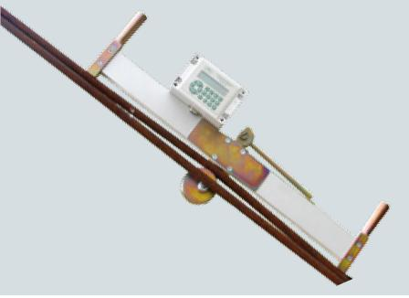

- Технические характеристики устройства контроля усилий в оттяжках ИТОЭ-10
наименова-ние | Измеря-емое усилие, тс | Погреш-ность измерения, % | Макси-мальный диаметр троса, мм | Максимальный диаметр арматуры, мм | Температура эксплуатации, ^{О}С | Габаритные размеры, мм | Масса, кг
ИТОЭ-10 | 0,01-10 | 3,0 | 22 | 18 | От -30 до +60 | 600x250x65 | 3

